**1 OBJETIVO**

Informar o procedimento para utilização e detalhar o funcionamento da nova transação ZSD0072 – Atualização Tabela de Preços.

**2 PALAVRAS CHAVES**

ZSD0072, Carga de preços, atualização de tabelas, renovação em massa, atualização de preços.

**3 EXECUÇÃO DA TRANSAÇÃO**

A execução da transação se dará conforme parâmetros definidos na tela de seleção tendo o seu funcionamento e validações semelhante ao da transação standard VK11.

# Parâmetros de seleção

**Tipo de Condição:** campo obrigatório. A transação foi construída para ser utilizada somente com os tipos de condição ZART, ZPRE, ZPE1, ZPE2 e calcular automaticamente o ZPE3. Para facilitar a escolha do parâmetro via “*matchcode*”, foi limitado à somente estes tipos de condição. Caso, futuramente, seja necessário incluir um novo tipo de condição, a transação precisará passar pelo processo de melhoria.

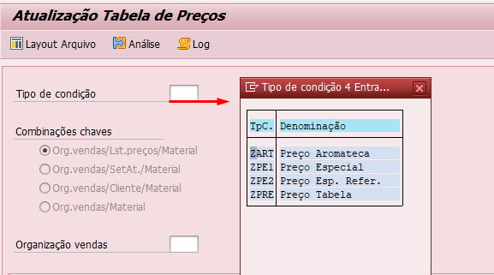

* **Combinação de chaves:** campo dinâmico conforme tipo de condição selecionada.
* Tipo de condição ZPRE são permitidas somente as combinações de chave “Org.vendas/Lst.preços/Material” e “Org.vendas/SetAt./Material”.
* Tipos de condição ZPE1 e ZPE2 são permitidas somente as combinações “Org.vendas/Lst.preços/Material” e “Org.vendas/Cliente/Material”.
* Para o tipo de condição ZART a combinação é “Org.vendas /Material”.

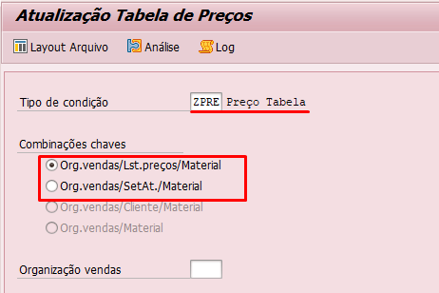

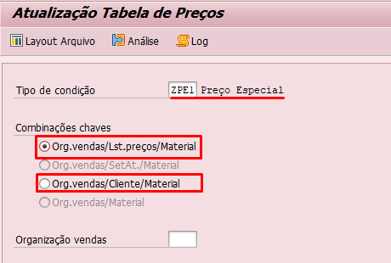

* **Organização de Vendas:** campo obrigatório

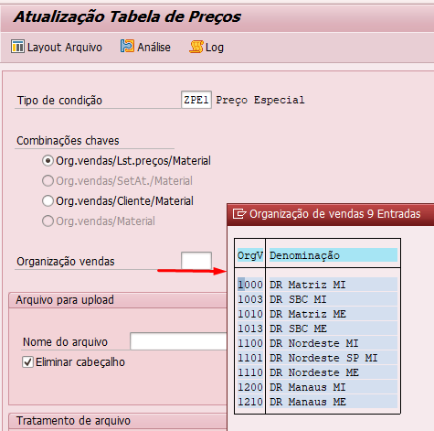

* **Nome do arquivo:** selecionar o arquivo de dados no diretório utilizando o botão

 “Abrir pasta”:

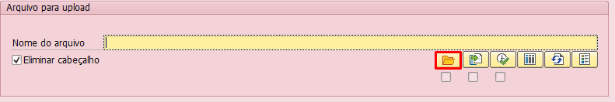

* **Eliminar cabeçalho**: flag que permite ativar ou não a funcionalidade de eliminação do cabeçalho do arquivo de dados. Se o flag estiver ativo, a primeira linha do arquivo será eliminada. Para evitar erro, recomenda-se preparar o arquivo de carga sempre com o cabeçalho, pois o flag, por padrão, sempre estará ativo quando acessar à transação.
* **Verificar conflito na data de validade:** flag que permite ativar ou não a funcionalidade de verificação de conflito na data de validade. O conflito existe quando já se tem uma condição de preço registrada com determinada validade e na carga de dados é pretendido o registro de uma nova condição que tenha validade de início ou fim no intervalo de data da condição já existente. A não ativação do flag não fará a verificação de conflito no momento de importar o arquivo, porém, quando for confirmada a execução da carga no botão , o sistema emitirá a seguinte mensagem solicitando confirmação ou não:

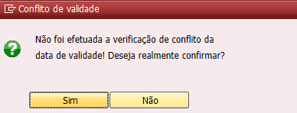

# Arquivo de Carga

O arquivo de carga deverá respeitar um formato padrão. O layout do arquivo será dinâmico conforme o tipo de condição e combinação de chave selecionada (ao todo serão 4 layouts). Para facilitar, foi adicionado no menu superior da tela da transação o botão  que permite exportar o layout. Abaixo consta um exemplo:

Definir os parâmetros de seleção que deseja realizar a carga de dados e clicar no botão do layout.

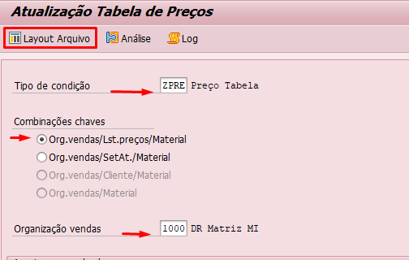

Após visualizar o layout acionar o botão para exportar para o excel, ou clicar com botão direito do mousse para exportar:

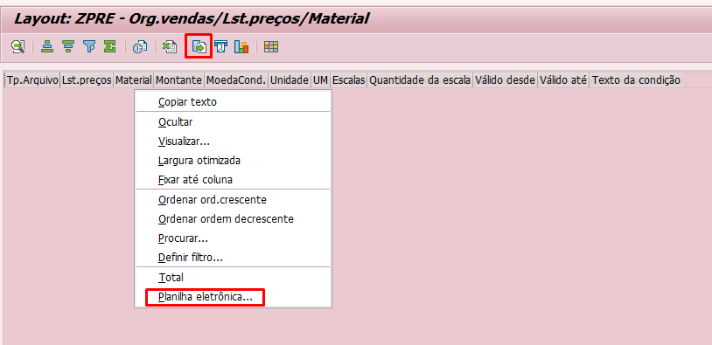

Independe do tipo de condição e combinação de chaves, o arquivo terá sempre 12 colunas. Considerando os tipos de condição previstos e a combinação de chaves, haverá 4 tipos de layouts. O que altera é somente o cabeçalho da coluna “B”. Abaixo estão eles:

* Quando selecionar a combinação de chave “Org.vendas/SetAt./Material”:

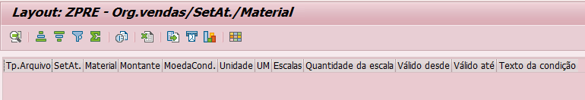

* Quando selecionar a combinação de chave “Org.vendas/Lst.preços/Material”:

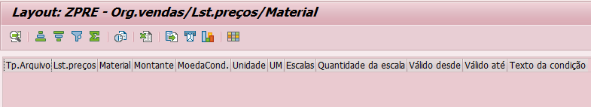

* Quando selecionar a combinação de chave “Org.vendas/Cliente/Material”:

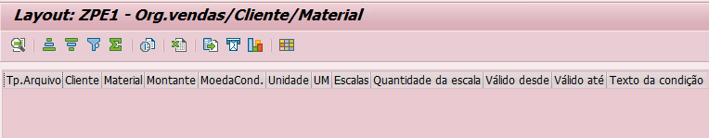

* Quando seleciona a combinação de chave “Org.vendas/Material”:

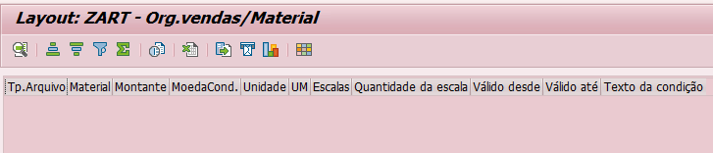

# Dados do Arquivo

A formatação do arquivo e dados deverá ser feita conforme detalhes a seguir:

* **Coluna A - Tipo de Arquivo:** são 04 tipos de arquivo que deverão ser preenchidos cada um conforme a carga de dados que se pretende executar. A informação deve ser preenchida na planilha somente na primeira linha e coluna abaixo da linha do cabeçalho.

- Quando a carga for para Setor de Atividade, preencher a letra “S”;

- Quando a carga for para Lista de Preços, preencher a letra “L”;

- Quando a carga for para Cliente, preencher a letra “C”;

- Quando a carga for da Aromateca, preencher a letra “A”.

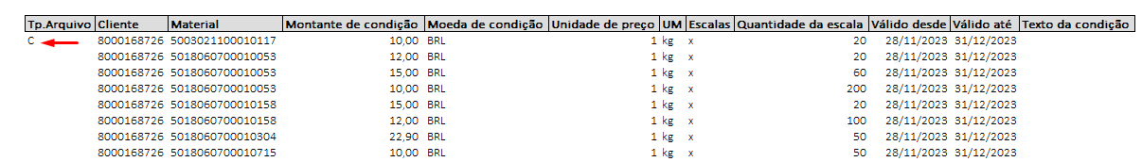

O tipo de arquivo é necessário para validar se o arquivo de carga está de acordo com a seleção de parâmetros efetuada. Por exemplo, temos o setor de atividade 02 e uma lista de preços 02. Por algum equívoco, o usuário pode tentar efetuar a carga de arquivo preparado com lista de preços, porém, a seleção de parâmetros era setor de atividade. Caso o sistema identifique a inconsistência no momento de importar o arquivo, será emitida a seguinte mensagem de erro:



* **Coluna B – Setor de Atividade, Lista de Preços ou Cliente:** será definida no cabeçalho uma das 03 opções citadas conforme seleção de parâmetros. Refere-se à carga que se pretende efetuar. Por exemplo, na seleção foi definido o tipo de condição “ZPRE” e a combinação de chaves “Org.vendas/SetAt./Material”. Neste caso aparecerá no cabeçalho da coluna a descrição “Setor de Atividade”, logo, é esta informação que deve ser preenchida para os materiais.

**Nota:** num mesmo arquivo de carga o material pode constar em mais de um setor de atividade. Desta forma, fica sob gestão do usuário preparar um arquivo para cada setor de atividade ou preparar um só arquivo com todos os setores.

Caso seja informado no arquivo um setor de atividade inexistente, o sistema emitirá a seguinte mensagem de erro no momento de importar o arquivo:

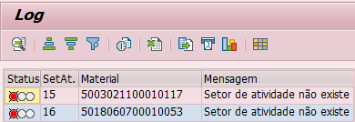

* **Coluna C – Material:** informar os materiais a serem carregados. Caso seja informado no arquivo um material inexistente, o sistema emitirá a seguinte mensagem de erro no momento de importar o arquivo:

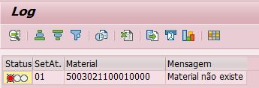

* **Coluna D – Montante da Condição:** é o valor/preço da condição a ser registrada. Deverá estar com formato de duas casas decimais. Caso seja informado valor zero ou estiver em branco, o sistema emitirá as seguintes mensagens de erro no momento de importar o arquivo:

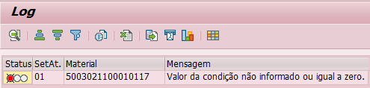

* **Coluna E – Moeda de Condição:** é a moeda a que se refere o preço. Normalmente, os preços para o mercado nacional são em moeda BRL e para exportação os preços são em USD. Não está prevista a validação de moeda no momento da importação do arquivo. O usuário deverá conferir a carga de dados antes da execução. Observação: o sistema não permitirá gravar uma condição com moeda inexistente. No momento de executar a carga, o sistema exibirá a mensagem de erro, no entanto, os demais registros da carga serão gravados:
* **Coluna F – Unidade de Peso:** é o valor a que se refere a condição. Esta informação e complementada pela coluna seguinte de Unidade de Medida – “UM”. Normalmente, a unidade de peso é “1” para a unidade medida “kg”. Não está prevista nenhuma validação de unidade de peso. O usuário deverá conferir a carga de dados antes da execução.
* **Coluna G – UM:** é a unidade de medida a que se refere a unidade de peso. Normalmente, a unidade de medida é “kg” para a unidade de peso “1”. Não está prevista a validação da UM no momento da importação do arquivo. O usuário deverá conferir a carga de dados antes da execução. Observação: o sistema não permitirá gravar uma condição com UM inexistente. No momento de executar a carga, o sistema exibirá a mensagem de erro, no entanto, os demais registros da carga serão gravados:
* **Coluna H – Escalas:** esta coluna informará ao sistema se a condição terá ou não escala de quantidade. Quando houver escala, deverá ser preenchida com “X”. Quando não houver escala, basta deixar em branco. Nesta coluna foi adicionada a seguinte validação combinando com a próxima coluna de quantidade da escala: quando estiver definida com “X” o valor da quantidade não pode ser zero ou branco; quando não for definida escala (deixar em branco), o valor da quantidade da escala tem de ser zero ou branco. Caso seja encontrada inconsistência o sistema emitirá as seguintes mensagens de erro no momento de importar o arquivo.
* **Coluna I – Quantidade da escala:** esta informação deve ser preenchida quando for definida a marcação da escala com “X” na coluna H. Informar valor com duas casas decimais. Esta coluna contém uma validação conforme mencionado acima para a coluna H. A validação é combinada entre as colunas H e I.
* **Nota:** as escalas serão carregadas em ordem crescente de quantidade. Esta ordenação é feita automaticamente pelo sistema, contudo, para estabelecer um padrão de organização de dados, **recomenda-se que o arquivo de carga seja preparado já com esta ordenação.**
* **Coluna J – Válido desde:** informar a data inicial da validade da condição. Deve ser preenchida no formato “dd/mm/aaaa” (ex: 01/01/2024). Foi

adicionada uma validação para identificar erro de formato preenchido no arquivo. Caso seja identificada alguma inconsistência, o sistema emitirá a seguinte mensagem no momento de importar o arquivo.

* **Coluna K – Válido até:** informar a data final da validade da condição. Deve ser preenchida no formato “dd/mm/aaaa” (ex: 31/12/2024). Foi adicionada uma validação para identificar erro de formato preenchido no arquivo. Caso seja identificada alguma inconsistência, o sistema emitirá a seguinte mensagem no momento de importar o arquivo.
* **Coluna L – Texto da Condição:** trata-se do texto informativo para referência da condição gravada. Não há validação nesta coluna e o preenchimento é facultativo:

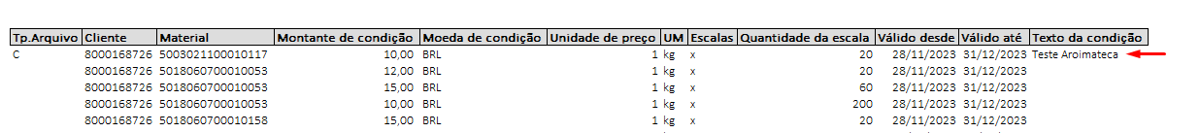

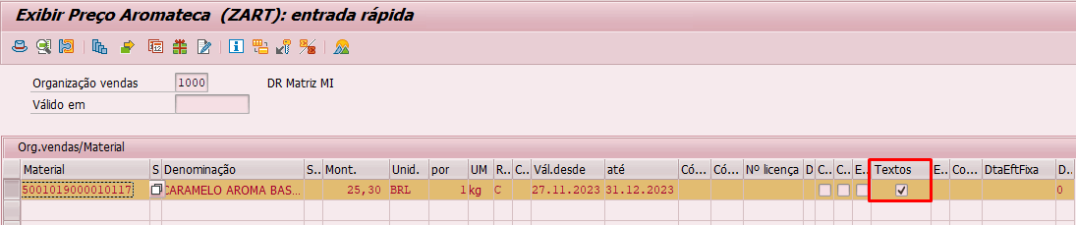

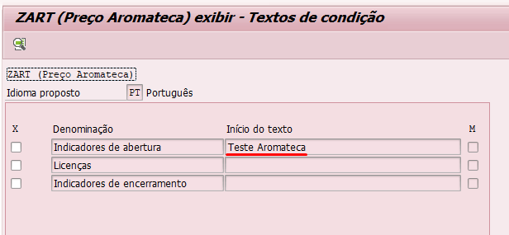

# Execução da transação

A execução da transação se dará com a seleção dos parâmetros e arquivo de carga devidamente preparado.

Embora a transação contenha algumas validações para evitar erros na carga, é imprescindível a total atenção do usuário na preparação do arquivo.

A execução deve respeitar os seguintes passos:

1. Selecionar o tipo de condição;
2. Selecionar a combinação de chaves;
3. Selecionar a organização de vendas;
4. Selecionar arquivo no diretório;
5. Observar flag “Eliminar cabeçalho”. Por padrão, estará sempre preenchido;
6. Observar flag “Verificar conflito na data de validade”. Por padrão, estará sempre preenchido;
7. Acionar o botão Importar arquivo, conforme abaixo. Neste momento, o sistema fará as validações de dados previstas conforme detalhado ao longo do tópico 3.1.3 e apresentará as mensagens de inconsistência caso encontre alguma. Se não houver inconsistência, o sistema emitirá a mensagem



**Nota: não será possível efetivar a carga caso o arquivo contenha alguma inconsistência identificada. Para seguir em frente o arquivo deverá ser corrigido e selecionado e importado novamente.**

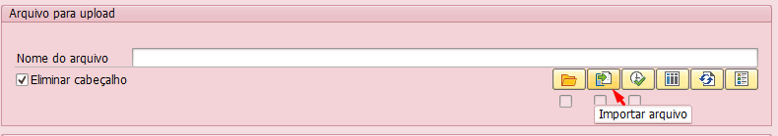

* Acionar botão executar para efetivar a carga de dados:

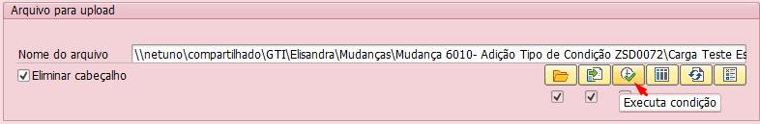

Por padrão, sempre será apresentada a mensagem abaixo quando o botão “Processar” for acionado. A mensagem serve para alertar o usuário quanto a verificação de conflito de data e solicitar a sua confirmação:



* Com a inclusão da funcionalidade de calcular automaticamente o ZPE3 liberado para testes em 20/03/2018 foram adicionadas ao final da tela os campos de controle de pendências para o ZPE3.

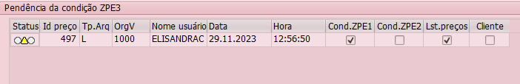

**Importante: sempre é necessário tratar as pendencias para que este log seja eliminado da tela. Por padrão todo material elegível a comissão deverá possuir ZPE1, ZPE2 e ZPE3.**

* O ZSD0072 foi modificado para efetuar o cálculo do ZPE3, também foram inseridas validações no momento do cálculo para que tenha um check e garantir que o ZPE3 seja calculado exatamente para a condição que se refere.

Igual a batch no momento da carga do ZPE1 já estará atualizada a tabela, o mesmo ocorrendo para o ZPE2, e o ZPE3 será dependente de cálculo executado, caso ocorra alguma divergência no cálculo do ZPE3 será gerado um log com mensagem de qual item e qual cliente/lst. Preços está com divergência.

Obs: Para todo ZPE1 é necessário um ZPE2 então para o perfeito funcionamento da transação nos casos onde somente existe ZPE1 como exemplo preços para filiais deverá importar a mesma carga para o ZPE2 e assim o ZPE3 será calculado com zero (vazio).

Mensagem de erro no cálculo do ZPE3 quando não encontrar ZPE2.



O vínculo das cargas é feito pelo ID, então após executado o ZPE1 é necessário

marcar a linha do ID que foi criada e seguir com a carga do ZPE2 está vinculação / marcação da linha deve ser no momento da execução etapa seguinte da importação do arquivo ZPE2.

* Caso não seja necessário carregar ZPE3 (casos em que a tabela especial é para o mercado externo, ou por algum outro motivo não será carregado ZPE3) foi criado a funcionalidade de eliminar pendências:

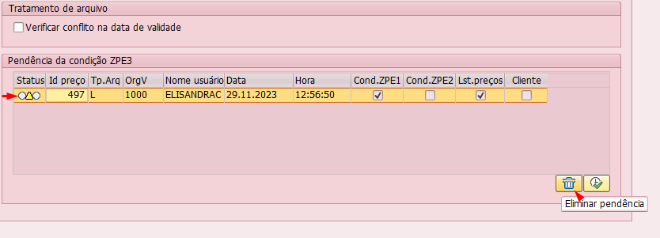

**Atenção: só eliminar as pendências caso realmente não é necessário carregar a ZPE3.**

Em caso de erros nas cargas é necessário refazer a carga com os dados corrigidos por dentro da transação ZSD0072, isso para que o log de pendências seja eliminado, este log sempre ao final do processo deve estar “limpo”, sem nenhum ID pendente de cálculo.

# Funcionalidades da Transação

A transação prevê algumas funcionalidades que tem por objetivo facilitar o processo de negócio. Foram adicionados alguns botões conforme detalhes a seguir:

* **Botão Layout Arquivo:** permite a visualização do layout necessário para carga de dados conforme parâmetros definidos na tela de seleção:

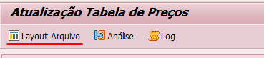

* **Botão Análise:** acessa a transação ZSD0026 para conferência da carga efetuada:

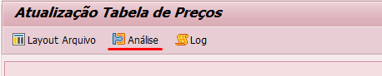

* **Botão Log:** apresenta as mensagens registradas nas validações feitas durante o processo de importação do arquivo e carga. Ao sair da transação, o log é reinicializado, não sendo mais possível obter as mensagens anteriores:

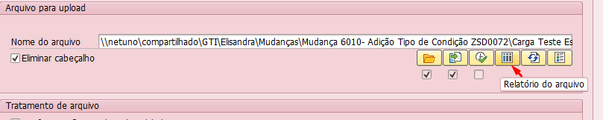

* **Botão Renovar:** reinicializa o campo “Nome do arquivo” para uma nova seleção:

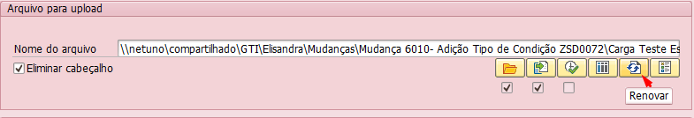

* **Botão Legenda tipo de arquivo:** apresenta a orientação quanto à informação a ser preenchida no arquivo na primeira coluna “Tp.Arquivo”:

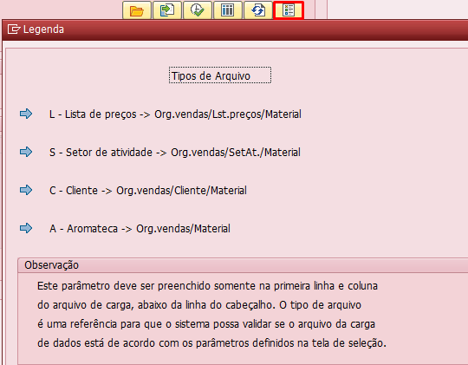

|  |  |  |
| --- | --- | --- |
|  | Quadro de Revisões | Código: IT TI SPN 43 |
| Revisão: 00 |
| Página 19 de 19 |

|  |  |
| --- | --- |
| **DOCUMENTO:** | **BI Mapa de Faturamento Automatizado - Chile e Colômbia** |

|  |  |  |  |  |
| --- | --- | --- | --- | --- |
| **Nº REVISÃO** | DATA REVISÃO | ITEM | DESCRIÇÃO/JUSTIFICATIVA | **OBSEVAÇÕES** |

|  |  |  |  |  |
| --- | --- | --- | --- | --- |
| **00** | **09/04/2025** | **1** | **Elaboração Inicial** |  |